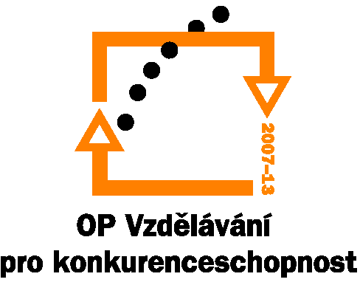
Investice do rozvoje vzdělávání

Výroční setkání k ESF - Vzdělávání pro konkurenceschopnost 2008

Program
9.00 - 10.00 Registrace
10.00 - 10.15 Zahájení, úvodní vystoupení

Dopolední část - ESF v programovacím období 2004-2006
10.15 - 11.00 OP RLZ – Zhodnocení realizace opatření 3.1 a 3.2 OP RLZ v letech 2004-2006, zkušenosti s partnerstvím u systémových projektů a příklady úspěšných projektů v období 2004-6 (grantové projekty pro opatření 3.1 a 3.2 OP RLZ)
11.00 - 11.30 Přestávka
11.30 - 12.20 Příklady úspěšných projektů v období 2004-6 (grantové projekty pro opatření 3.1 a 3.2 OP RLZ)
12.20 - 12.45 Operační program Vzdělávání pro konkurenceschopnost 2007-13 (priority, finanční alokace, realizace)
12.45 - 13.00 Diskuse
13.00 - 14.00 Polední přestávka
Odpolední část - ESF v programovém období 2007-2013
14.00 - 16.30 Kulaté stoly dle tematických bloků
Blok A – Globální granty pro počáteční a další vzdělávání
Blok B - Individuální projekty pro počáteční a další vzdělávání
Blok C – Podpora terciárního vzdělávání, výzkumu a vývoje (proběhne v rámci dvoudenní konference Evropský sociální fond – příležitost pro vysoké školy, která se uskuteční ve dnech 9. a 10. dubna 2008 v Brně)
Diskuse a zakončení
16.30 Raut
Změna programu vyhrazena

